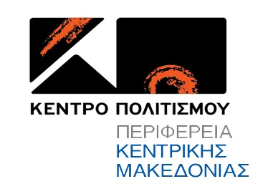 



**ΔΕΛΤΙΟ ΤΥΠΟΥ**

**Το Κέντρο Πολιτισμού Περιφέρειας Κεντρικής Μακεδονίας** σε συνδιοργάνωση με την **Περιφερειακή Ενότητα Πιερίας** και τον **Οργανισμό Φεστιβάλ Ολύμπου** σας προσκαλούν **την** **Κυριακή 1 Αυγούστου 2021, στις 9 το βράδυ,** στο **αρχαίο θέατρο Δίου** στη συναυλία αφιέρωμα στα «200 Χρόνια Ελεύθερου Ελληνικού Κράτους» με την **Κρατική Ορχήστρα Θεσσαλονίκης**, με **ΕΛΕΥΘΕΡΗ ΕΙΣΟΔΟ.**

Το πρόγραμμα περιλαμβάνει έργα του Γερμανού συνθέτη και πιανίστα κλασσικής μουσικής, Λούντβιχ Βαν Μπετόβεν και του κορυφαίου Έλληνα μουσουργού με διεθνή αναγνώριση, Νίκου Σκαλκώτα.

Τούτη τη χρονιά του πανελλήνιου εορτασμού της Ελληνικής Επανάστασης, η επιλογή των δύο σημαντικών μουσουργών έχει συμβολική και ξεχωριστή σημασία. Ο Μπετόβεν θεωρείται ο μεγαλύτερος εκπρόσωπος των νέων ιδεών του φιλελευθερισμού, της ειρήνης και της αλληλεγγύης. Ο Νίκος Σκαλκώτας με πηγή τους Ελληνικούς χορούς συνέθεσε παραδοσιακές κλέφτικες μελωδίες.

Η συναυλία έχει μια ακόμα ιδιαιτερότητα. Φιλοξενεί δύο αξιόλογους καλλιτέχνες από την Πιερία. Τον Βλαδίμηρο Συμεωνίδη στη διεύθυνση της Κρατικής Ορχήστρας Θεσσαλονίκης και τον διεθνώς καταξιωμένο σολίστα στο πιάνο, Πάρι Τσενίκογλου.

Σύμφωνα με το πρόγραμμα θα αποδοθούν: «Τα Ερείπια των Αθηνών» αρ. 113 έργο σκηνικής μουσικής που εκτυλίσσεται στην τουρκοκρατούμενη Αθήνα, του 1811 και Egmont αρ 84, του Μπετόβεν, καθώς και 5 Ελληνικοί Χοροί για έγχορδο-Ηπειρώτικος και Κλέφτικος, του Σκαλκώτα.

Η είσοδος είναι ελεύθερη.

**ΥΠΕΝΘΥΜΙΣΗ** Λόγω των μέτρων υγειονομικού ενδιαφέροντος που επιβάλλει η πολιτεία, οι θεατές κατά την είσοδο στο αρχαίο θέατρο του Δίου τη διαμονή και την έξοδο, επιβάλλεται να φορούν την προστατευτική μάσκα.